
Tedenski jedilnik od 19. januarja do 25. januarja 2026

Obrok | Dieta |  | Ponedeljek  19.1.2026 | Torek  20.1.2026 | Sreda  21.1.2026 | Četrtek  22.1.2026 | Petek  23.1.2026 | Sobota  24.1.2026 | Nedelja  25.1.2026
Zajtrk |  |  | ocvirkov namaz/kisla smetana bela kava kruh  (gluten, soja, laktoza) | margarina marmelada  bela kava kruh  (gluten, soja, laktoza) | kuhana hrenovka bela kava kruh  (gluten, soja, laktoza) | posebna salama  bela kava kruh  (gluten, soja, laktoza) | margarina med bela kava kruh  (gluten, soja, laktoza) | pašteta/krem maslo  bela kava kruh  (gluten, soja, laktoza) | maslo in marm. /med  bela kava kruh  (gluten, soja, laktoza)
 |  | PASIRANI | mlečni riž | kus kus na mleku | čokolino | mlečna juha | bela kava, kruh | mlečni zdrob | mlečni zdrob
Kosilo |  | NAVADNO  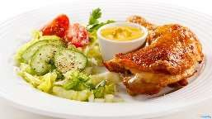 | jota s prekajenim mesom čokoladni puding (gluten, soja, laktoza, jajca) | blejska juha pečen piščanec mlinci solata  (gluten, jajca, soja) | juha z zakuho špageti s haše omako solata  (gluten, laktoza, soja) | ciganski golaž beli riž banana  (gluten, soja) | fižolova juha po babično rižev narastek sadni preliv  (gluten, laktoza, soja, jajca) | obara iz svinjskega mesa z žličniki sadna skuta  (gluten, laktoza, jajca, soja) | juha z ribano kašo svinjski zrezek v omaki pire krompir solata  (gluten, soja, jajca)
 |  | ANTIPURINSKO  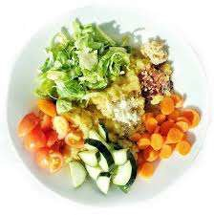 | jota s prekajenim mesom čokoladni puding (gluten, soja, laktoza, jajca) | blejska juha pečen piščanec mlinci sladko zelje  (gluten, jajca,soja) | juha z zakuho špageti s haše omako, rdeča pesa  (gluten, laktoza, soja) | ciganski golaž beli riž banana  (gluten, soja) | fižolova juha po babično rižev narastek sadni preliv  (gluten, laktoza, soja, jajca) | obara iz svinjskega mesa z žličniki sadna skuta  (gluten, laktoza, jajca, soja) | juha z ribano kašo svinjski zrezek v omaki pire krompir solata  (gluten, soja, jajca)
 |  | ŽELODČNO  ŽOLČNO JETRNO | jota s prekajenim mesom čokoladni puding (gluten, soja, laktoza, jajca) | blejska juha pečen piščanec mlinci sladko zelje  (gluten, jajca,soja) | juha z zakuho špageti s haše omako, rdeča pesa  (gluten, laktoza, soja) | ciganski golaž beli riž banana  (gluten, soja) | fižolova juha po babično rižev narastek sadni preliv  (gluten, laktoza, soja, jajca) | obara iz svinjskega mesa z žličniki sadna skuta  (gluten, laktoza, jajca, soja) | juha z ribano kašo svinjski zrezek v omaki pire krompir solata  (gluten, soja, jajca)
 |  | PASIRANO  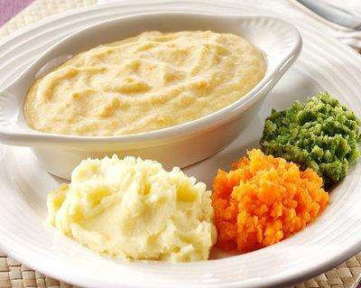 | jota s prekajenim mesom čokoladni puding (gluten, soja, laktoza, jajca) | blejska juha pečen piščanec mlinci sladko zelje  (gluten, jajca,soja) | juha z zakuho špageti s haše omako, rdeča pesa  (gluten, laktoza, soja) | ciganski golaž beli riž banana  (gluten, soja) | fižolova juha po babično rižev narastek sadni preliv  (gluten, laktoza, soja, jajca) | rižota z mesom in zelenjavo paradižnikova omaka sadna skuta  (gluten, laktoza, jajca, soja) | juha z ribano kašo svinjski zrezek v omaki pire krompir solata  (gluten, soja, jajca)
Večerja |  | NAVADNA   | mlečna juha z obrušenjem bela kava (soja, jajca, laktoza, gluten) | zelenjavna juha s krompirjem in mesom polnozrnati kruh čaj z limono  (gluten, soja, jajca) | mesne kroglice v paradižnikovi omaki pire krompir čaj z limono (gluten, soja, laktoza) | koruzna polenta z ocvirki/maslom bela kava (gluten, soja, laktoza) | ribe z zelenjavo kajzerica čaj z limono (gluten, soja, ribe) | švicarska solata kruh čaj z limono (gluten, soja, laktoza) | pečene piščančje klobasice ajvar kruh čaj z limono (soja, gluten)
 |  | ANTIPURINSKA | mlečna juha z obrušenjem bela kava (soja, jajca, laktoza, gluten) | zelenjavna juha s krompirjem in mesom polnozrnati kruh čaj z limono  (gluten, soja, jajca) | mesne kroglice v paradižnikovi omaki pire krompir čaj z limono (gluten, soja, laktoza) | koruzna polenta z ocvirki/maslom bela kava (gluten, soja, laktoza) | ribe z zelenjavo kajzerica čaj z limono (gluten, soja, ribe) | švicarska solata kruh čaj z limono (gluten, soja, laktoza) | pečene piščančje klobasice ajvar kruh čaj z limono (soja, gluten)
 |  | ŽELODČNA  ŽOLČNA JETRNA | mlečna juha z obrušenjem bela kava (soja, jajca, laktoza, gluten) | zelenjavna juha s krompirjem in mesom polnozrnati kruh čaj z limono  (gluten, soja, jajca) | mesne kroglice v paradižnikovi omaki pire krompir čaj z limono (gluten, soja, laktoza) | koruzna polenta z ocvirki/maslom bela kava (gluten, soja, laktoza) | ribe z zelenjavo kajzerica čaj z limono (gluten, soja, ribe) | švicarska solata kruh čaj z limono (gluten, soja, laktoza) | pečene piščančje klobasice ajvar kruh čaj z limono (soja, gluten)
 |  | PASIRANA | mlečna juha z obrušenjem bela kava (soja, jajca, laktoza, gluten) | zelenjavna juha s krompirjem in mesom polnozrnati kruh čaj z limono  (gluten, soja, jajca) | mesne kroglice v paradižnikovi omaki pire krompir čaj z limono (gluten, soja, laktoza) | koruzna polenta z ocvirki/maslom bela kava (gluten, soja, laktoza) | tunina omaka kus kus na maslu čaj z limono  (gluten, soja, ribe) | mesna omaka testenine čaj z limono (gluten, soja, laktoza) | piščančje prsi z zelenjavo lca jogurt čaj z limono (soja, gluten)
Malica |  |  | sadje | jogurt  (laktoza) | sadna kaša | puding  (laktoza) | sadje | jogurtov desert  (laktoza) | sadje
Pridržujemo si pravico do spremembe jedilnika!

